

**滨江中三班**

**2025/4/8**

天气：晴

”

****

入园情况：今天来了19位小朋友，**4**位幼儿请假。

今天又是新的一天，小朋友们带着开开心心的情绪来到了幼儿园。有礼貌的和老师打招呼、整理物品的小朋友是：**杨皓宇、刘子文、沈懿心、李苏琪、赵中熠、于朗、张昱安、陶子沐、樊予诺、丁依沐、朱子贝、李艺可、黄沐尔、朱梓宸、苏言哲、朱瑾瑜、李苏琪**

有目的的进行区域计划进行游戏的小朋友是，**杨皓宇、刘子文、沈懿心、李苏琪、赵嘉玥、陶子沐、樊予诺、丁依沐、朱子贝、李艺可、黄沐尔、朱梓宸**

****

|  |  |  |
| --- | --- | --- |
| **游戏区域** | **活动掠影** | **游戏内容** |
| **科探区** | **C:/Users/宸近墨染意/Desktop/新建文件夹/IMG_4415.JPGIMG_4415** | 赵中熠在玩小灯泡亮起来的游戏；朱瑾瑜在探索万花筒；丁依沐在用显微镜观察植物。 |
| **美工区** | **C:/Users/宸近墨染意/Desktop/新建文件夹/IMG_4418.JPGIMG_4418C:/Users/宸近墨染意/Desktop/新建文件夹/IMG_4419.JPGIMG_4419** | 黄沐尔和樊予诺在进行绘画。  李艺可、苏言哲、李芊烨和赵嘉玥参考区域的优秀作品和支架性图片，利用太空泥进行微场景的制作。 |
| **益智区** | **C:/Users/宸近墨染意/Desktop/新建文件夹/IMG_4416.JPGIMG_4416** | 朱子贝和谢嘉赟一起玩垃圾分类的游戏。杨皓宇选择一个人挑战小红帽回家的游戏，她把各种不同长短、形态的路摆放在底板上，让小红帽回家的路上不要碰到大灰狼，那么游戏成功。 |
| **地面建构** | **C:/Users/宸近墨染意/Desktop/新建文件夹/IMG_4421.JPGIMG_4421** | 沈懿心、陶子沐和李苏琪用单元积木搭建了各种不同造型的房子。 |
| **图书区** | **C:/Users/宸近墨染意/Desktop/新建文件夹/IMG_4417.JPGIMG_4417** | 乐怡选择编故事的游戏，于是她在筐子里选择了相关图片，并把这些图片编制再自己的故事里，并在记录之上记录下来。印梦瑶则拿了一张A4纸，根据自己平时的阅读和生活积累的经验，自己创编故事。 |
| **万能工匠** | **C:/Users/宸近墨染意/Desktop/新建文件夹/IMG_4420.JPGIMG_4420** | 刘子文和张昱安选择了一张关于汽车的参考图片，并分工合作利用万能工匠把它制作了出来。 |
| **桌面建构** | **C:/Users/宸近墨染意/Desktop/新建文件夹/IMG_4422.JPGIMG_4422** | 于朗和张轩齐两人合作利用乐高积木制作城堡围墙。 |

****

**活动名称：**科学：蝴蝶的一生

**活动介绍：**这是一节知识类的科学活动。蝴蝶一生发育要经过完全变态，即要经过四个阶段：受精卵、幼虫、蛹、成虫。蝴蝶一般将卵产于幼虫喜食的植物叶面上，为幼虫准备好食物，幼虫孵化出后，主要就是进食，要吃掉大量植物叶子，幼虫的形状多样，多为肉虫，少数为毛虫。幼虫成熟后要变成蛹，幼虫一般在植物叶子背面隐蔽的地方，用几条丝将自己固定住，之后直接化蛹，无茧。成虫成熟后，从蛹中破壳钻出，但需要一定的时间使翅膀干燥变硬，这时的蝴蝶无法躲避天敌，属于危险期。翅膀舒展开后，蝴蝶就可以飞翔了。本次活动主要引导幼儿了解蝴蝶的一生及其生活习性，从而对蝴蝶的生长变化产生兴趣。

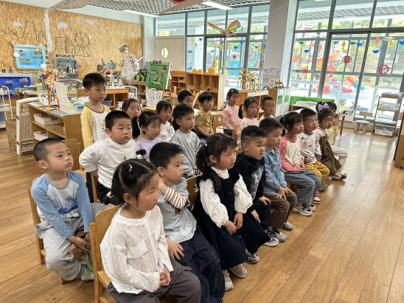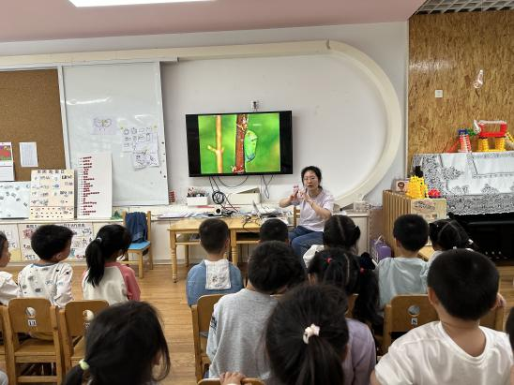

在活动中，**杨皓宇、刘子文、沈懿心、朱瑾瑜、刘欣远、朱梓宸、赵中熠、于朗、赵嘉玥、陶子沐、苏言哲、张轩齐、樊予诺、丁依沐、印梦瑶、李芊烨、李艺可、黄沐尔**等小朋友能认真听讲，积极开动小脑筋，对蝴蝶的生长变化感兴趣。**杨皓宇、刘子文、沈懿心、朱瑾瑜、刘欣远、朱梓宸、赵中熠、于朗、赵嘉玥、陶子沐、苏言哲、张轩齐、樊予诺、丁依沐、印梦瑶、李芊烨、李艺可、黄沐尔**等小朋友知道蝴蝶的生长过程，了解其生活习性。

。

mmexport1590938236088mmexport1590938236088

**04生活活动**

**用餐情况**

晨点：鲜牛奶、切片面包

午餐：三文鱼意面、山药玉米排骨汤

水果：蓝莓、羊角蜜

午点：红枣小米粥

|  |  |  |
| --- | --- | --- |
| C:/Users/宸近墨染意/Desktop/新建文件夹/IMG_4412.JPGIMG_4412 | C:/Users/宸近墨染意/Desktop/新建文件夹/IMG_4413.JPGIMG_4413 | C:/Users/宸近墨染意/Desktop/新建文件夹/IMG_4414.JPGIMG_4414 |
| C:/Users/宸近墨染意/Desktop/新建文件夹/IMG_4423.JPGIMG_4423 | C:/Users/宸近墨染意/Desktop/新建文件夹/IMG_4424.JPGIMG_4424 | C:/Users/宸近墨染意/Desktop/新建文件夹/IMG_4425.JPGIMG_4425 |

**午睡情况**

所有小朋友都能够在13:00前自主入睡，如**杨皓宇、刘子文、沈懿心、朱瑾瑜、刘欣远、赵中熠、于朗、张昱安、谢嘉赟、赵嘉玥、陶子沐、张轩齐、樊予诺、丁依沐、印梦瑶、李芊烨、朱子贝、晁乐怡、李艺可、黄沐尔、李苏琪**等。

**自理能力**

**杨皓宇、刘子文、沈懿心、朱瑾瑜、刘欣远、赵中熠、于朗、张昱安、谢嘉赟、赵嘉玥、陶子沐、张轩齐、樊予诺、丁依沐、印梦瑶、李芊烨、朱子贝、晁乐怡、李艺可、黄沐尔、李苏琪**能在游戏后将区域材料整理好，按照标记分类有序摆放。**杨皓宇、刘子文、沈懿心、朱瑾瑜、刘欣远、赵中熠、于朗、张昱安、谢嘉赟、赵嘉玥、陶子沐、张轩齐、樊予诺、丁依沐、印梦瑶、李芊烨、朱子贝、晁乐怡、李艺可、黄沐尔、李苏琪**在午睡前能将衣服全部挂好，主动将整被子和枕头理好。

**05户外活动**

**活动区域：**户外

**活动内容：**走跑跳跃区

**活动目标：**1.能用正确的方式使用器材运动。

2.能安全地进行游戏，有保护自己和他人的意识。

3.能有序排队、轮流玩游戏。

